*La Soledad News*

Periódico del IES LA SOLEDAD. Nº 1. Octubre 2.013

Villafranca de Córdoba



1. Editorial. “Bienvenidos a su casa. La Soledad News nace como un proyecto al servicio de la comunidad educativa. Una frágil voz de una comunidad escolar pequeña. Pretende ser un vehículo de comunicación de todos aquellos que tenemos algo que decir en este espacio educativo. Un lugar para el encuentro, la expresión de inquietudes y el intercambio de aprendizajes. Una forma de motivar a nuestro alumnado y expresar sus logros. Una forma de hacer visibles nuestras experiencias en la esperanza de ir conformando una comunidad educativa con voz propia. Estáis todos invitados en su construcción. Todas las aportaciones serán bienvenidas. La esperanza de vida de este proyecto dependerá de la generosidad de nuestro trabajo. Os esperamos en próximos números. Bienvenidos. (Tristán)

2. CULTURA.

**Los contrafuertes de la ermita de la Soledad. Villafranca**

Cuando aparece el cristianismo en el Imperio Romano, se producirá la necesidad de producir espacios de culto para esta nueva religión.

Al principio se aprovechan espacios preexistentes como las catacumbas y necrópolis.

Conforme la religión va extendiéndose, nos encontramos con la necesidad de crear edificios para este culto: templos cristianos.

Los primeros arquitectos adoptaron plantas y modelos preexistentes como la basílica romana. Un espacio rectangular a veces dividido por columna en naves longitudinales. La central solía ser más ancha y terminar en un ábside donde se ubicaba el juez.

Durante los primeros siglos las basílicas tuvieron los techos de madera, cuyo peso podía ser soportado por las columnas interiores y los muros perimetrales.

Con la llegada de la Edad Media se empezaron a construir las techumbres de piedra. Pesadas bóvedas cuyo peso sobrepasaba el poder sustentante de los muros exteriores del edificio.

Era necesaria una solución arquitectónica aparte de aumentar el grosor de las paredes externas. La clave consistió en colocar fragmentos de muros perpendiculares al perímetro exterior para consolidarlos y evitar su apertura. El contrafuerte soporta más empujes en su base que en su parte superior por lo que puede reducirse en altura – tal como ocurre en nuestra ermita- creando además un cierto efecto decorativo con las sucesivas molduras. (Tristán)

2. NOTICIAS LOCALES.

Redactado por Juan Merchan y Silvia Navarro a partir de las siguientes fuentes de información: “Alto Guadalquivir

2.1Gran Semana Teatral Villafranca

22 de octubre: charlista espectacular. 23 de octubre: “v siglos en una hora”. 24 de octubre: “humor amor en poesía”. 25 de octubre: “humor vino en poesía” 26 de octubre: “la señorita nicotina y otros”. 27 de octubre: “bien con la familia tam-bien”

2.3 10 razones para visitar Villafranca

Diez razones para visitar Villafranca de Córdoba.

El Ayuntamiento de Villafranca de Córdoba ha colgado en la Web www.diezrazones.es diversas razones para visitar este municipio. Hagamos entre todos y todas que el programa de canal Sur “Diez Razones” visite nuestro pueblo para que lo conozca toda Andalucía. Es muy sencillo: entra en www.diezrazones.es. A continuación, poned “Villafranca de Córdoba” y os aparecerán todas las razones. El objetivo es comentarlas y compartirlas en vuestro facebook y twitter. Además, podéis rellenar el formulario con las diez razones que más os hayan gustado para visitar Villafranca en el apartado de “sugerencias”.

2.4. Donación Religiosa:

Se ha celebrado en Villafranca de Córdoba el sexto aniversario de la donación de una imagen de la Virgen del Pilar, por parte de la hermandad de Nuestro Padre Jesús Nazareno y María Santísima de los Dolores al puesto de la Guardia Civil de la localidad. Al igual que los cinco años anteriores, el acto consistió en una misa solemne celebrada en la ermita de Padre Jesús, la cual fue oficiada por el reverendo Manuel Roldán, párroco de Villafranca. A ella asistieron el alcalde, Francisco Javier López; el juez de Paz, Francisco Cruz y demás autoridades locales, así como miembros de la hermandad anteriormente citada, un nutrido grupo de guardias civiles del puesto de la localidad y de otras poblaciones cercanas, encabezados por el alférez tercer jefe de la Compañía.

Finalizada la misa, y a petición del presidente de la hermandad, Juan González, tomó la palabra Manolo Pacheco, experto en estudios históricos de la Guardia Civil, quien pronunció un discurso que giró en torno a la Virgen del Pilar, la Guardia Civil y Villafranca, el cual fue largamente aplaudido por su brillantez y contenido. Finalizados los actos en la ermita, la hermandad ofreció una copa de vino español a todas las autoridades asistentes al acto.

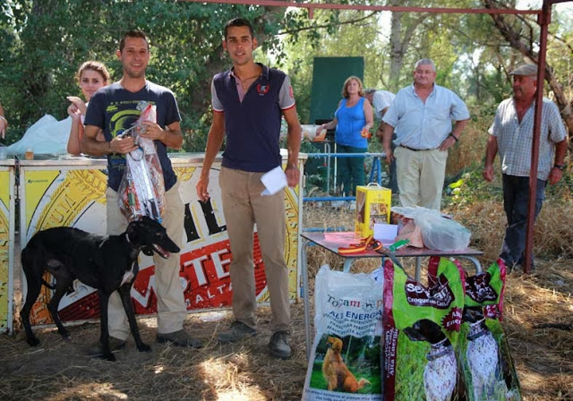

2.5: El galgo Emigrante, de Francisco Romero, gana la carrera de Villafranca

El domingo tuvo lugar en Villafranca una carrera de galgos en pista, a la que acudieron un gran número de aficionados y vecinos de los pueblos de alrededor. Los ganadores fueron Francisco Romero, con “Emigrante”; por delante de José Luis Casado, con Oliva; en tercer lugar Jonathan Castro, con “Pirata”; y en cuarto lugar José María Ramírez, con Morisca. Entre los premios otorgados se incluyeron un jamón, un queso, pienso para los perros y un barril de vino. Tras las carreras, los aficionados y amigos concluyeron la jornada con un perol de arroz y una buena tertulia.

3. MODA: Uniformes escolares de ayer y de hoy

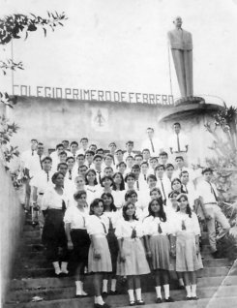

Durante las dos próximas ediciones de nuestro periódico, veremos los uniformes escolares que ha habido en estas décadas, desde la década de los 50 hasta la actualidad. En esta edición veremos los años 50 y 60.

AÑOS 50

En los años 50, las clases estaban segregadas por sexo, junto a las materias ordinarias niñas aprendían a realizar las tareas domésticas y todos daban clase de formación del espíritu nacional.

La vestimenta de las niñas eran faldas altas y largas hasta las rodillas, calcetines altos, zapatos negros y camisas con corbatas.

Y la vestimenta de los niños eran pantalones largos o cortos, *Imagen del colegio “Primero de febrero”*

calcetines altos, cinturón, zapatos negros y camisa con corbata

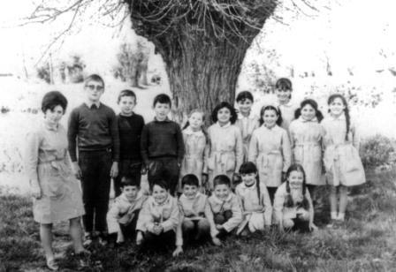

AÑOS 60

En los años 60 ya cambió un poco la forma de vestir en los colegios. Ya en algunos de ellos había clases mixtas (niños y niñas).

En esta foto se puede apreciar la diferencia.

Las niñas ya llevaban las faldas un poco más cortas, por encima de la rodilla. En algunos colegios seguían llevando camisa, en cambio en otros como las chicas de la foto llevaban los típicos babis escolares. Los niños llevaban pantalones largos y en algunas ocasiones, como muestra la foto jersey con camisa por debajo.

(Laura Zamorano y Rocío Morales) Niños y niñas de uniforme

4. DEPORTES:

La andaluza y taekwondoka Lourdes Navarro después de conseguir ser reconocida como deportista de alto rendimiento y acudir a los entrenamientos con la selección andaluza, a los que estaba convocada, uno de ellos entrenando con Nicolás García el subcampeón de las Olimpiadas de Londres 2012, ha sido convocada para ir al open internacional de Navarra el día 25 y 26 de Octubre, en el cual se espera que traiga buenos resultados, ya que anteriormente siempre ha conseguido subir al pódium, estando así entre las tres mejores, así como en el campeonato de España.

Ella afirma, que irá a por todas. (Lourdes Navarro y Adriana López)

**1. Open de Navarra**

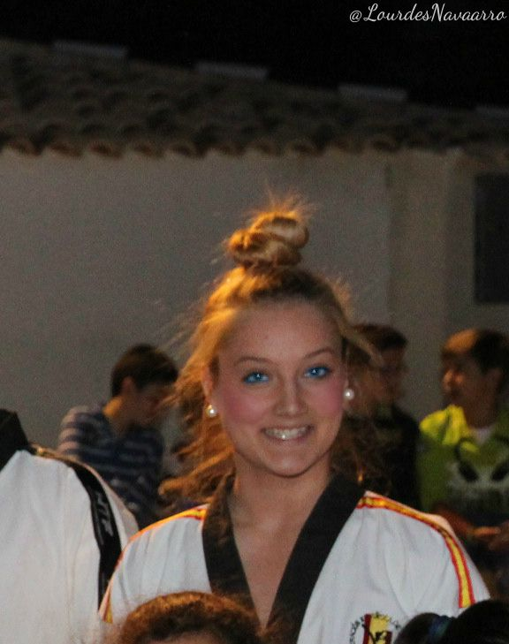

**2. Aumenta el senderismo en Villafranca de Córdoba.**

Debido a las maravillosas rutas de senderismo que tenemos en esta nuestra localidad, la gente está saliendo a la calle y está yendo tanto a andar como a correr, lo que esto significa una mejora de la salud en la localidad.

Sobre todo salen a andar las personas mayores las cuales haciendo este tipo de ejercicio mejoran su circulación y disminuyen las grasas, mejorando así su salud.

Sobre todo se sale a andar por el paseo del Puente Río y camino Fuente Agria , como consejo personal le digo que vayan a conocer estos sitios tan bonitos

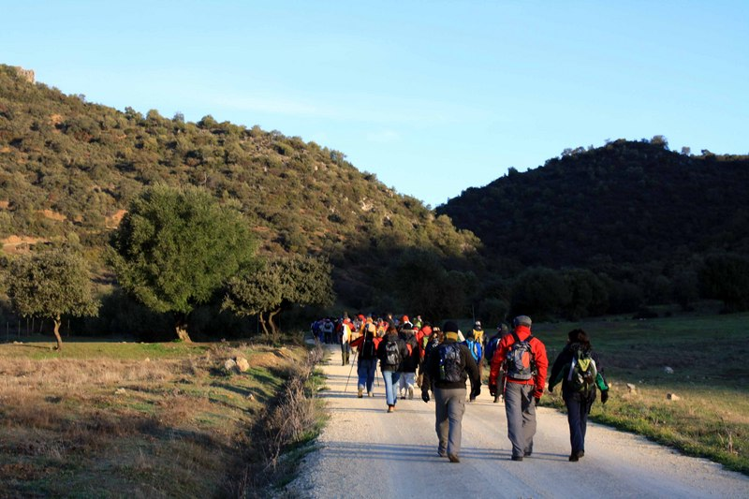

**3. Escuelas Deportivas Municipales:**

Comienzo de las escuelas deportivas municipales para niños/as de 6 a 16 años, estas escuelas son las siguientes: Multideportiva; lunes y miércoles a partir de las 16:00 h. en pistas polideportivas, (si llueve en polideportivo municipal)

Tenis; lunes y miércoles a partir de las 16:30 h. en pistas polideportivas.

Atletismo; sábados a partir de las 10:00 h. en polideportivo municipal.

Orientación deportiva; viernes a partir de las 16:00 horas.

Unihokey; miércoles a partir de las 19:00 h.

Ajedrez; viernes a partir de las 18:00 h.

Gimnasia rítmica; martes y jueves a partir de las 18.00 h.

Iniciación deportiva; martes y jueves a partir de las 17:15 h.

PROGRAMAS DEPORTIVOS:

Gimnasia de mantenimiento; lunes y miércoles de 10:00 a 11:00 h. martes y jueves de 09.30 a 10:30 h.

Gimnasia 3ª edad; lunes y miércoles a partir de las 10.00 h. y otros horarios a convenir según demanda.

Hapki-Do; lunes y miércoles de 19:00 a 20:00 h. y martes y jueves de 12.00 a 13:00 h.

Sauna finlandesa; martes y jueves de 10:00 a 12:00 h.

Tenis; lunes y miércoles a partir de las 19:30 h.

Pádel; lunes y miércoles a partir de las 19:30 h.

Información e inscripción en Área de Deportes (Nuevo Edificio de Usos Múltiples, tlf; 957 – 191232)

5. FIESTAS POPULARES: **Jornadas por la Paz y No Violencia**

Estas jornadas se celebran en torno al 30 de Enero, Día de la Paz. Tienen una duración de una semana completa y tienen como protagonistas de excepción a todas y cada una de las Asociaciones, Grupos y Peñas que conforman el entorno cultural, deportivo, recreativo y juvenil de Villafranca y a los niños y niñas de los Centros Educativos de la localidad.

6. MÚSICA:

LOS NUMEROS 1 27/9/13 (Loli García y Ana García)

1. la la la (Naughty boy): El video musical trata sobre una leyenda oral tiene relación

con el mago de Oz.

**2.** WAKE ME UP (Avicii) El video musical es protagonizado por dos hermanas, la mayor interpretada por la modelo rusa Kristina Romanova y la menor por Laneya Grace, que tienen el símbolo **◢ ◤** de Avicii en el cuerpo, las cuales parecen estar desconectados de su entorno rural. Su hermana mayor encuentra consuelo en la gran

ciudad reuniéndose con otros jóvenes que poseían la misma marca en el cuerpo y juntos se dirigen a un festival de música al aire libre donde se presenta el mismo Avicii interpretando la canción.

3. We cant stop (Miley Cyrus) El video musical trata de que Miley hace una fiesta haciendo una metáfora a su carrera musical y no va a parar.

7. ENTREVISTA:

En esta primera edición de nuestro periódico, les ofreceremos una entrevista al Arquitecto Fernando Cantarero Ramírez encargado de las obras del Instituto la Soledad.



1.- ¿Por qué decidió hacer las clases más pequeñas?

Porque se necesitaban más departamentos para el profesorado.

2.- ¿No le pareció una pérdida de espacio poner duchas en el gimnasio dado que no se van a utilizar?

Si pero, la ley dice que está estipulado que en los gimnasios debe haber duchas se usen o no.

**3**.- ¿Cuándo llegó al instituto que pensó: Que se debería destruir y hacerse uno desde cero o que no estaba tan deteriorado y le pareció un gran reto “revivirlo”?

No fue decisión mía reformarlo.

4.- ¿Te alegró saber que confiaron en ti para realizar esta obra?

Sí, claro.

5.- ¿Usted estudió en este Instituto? ¿Lo recordaba de esa manera o con ese aspecto?

Sí. Cuando eres pequeño ves las cosas distintas

6.- ¿Usted diría que el Instituto no necesitaba otra rampa o un ascensor o lo ve bastante necesario?

El instituto había que adaptarlo a las normativas de minusválidos y se proyectó.

7.- Nos dijeron que en la ermita se iba hacer como un salón de actos, ¿Eso se hará o lo han decidido poner como algunas personas dicen en una parte baja que tendrá el gimnasio?

El gimnasio en principio es solo un gimnasio. En cuanto a la ermita no se cuál será su uso. Estaría bien el salón de actos.

8.- Y, ¿usted sabe si el taller del PCPI se ha hecho en la supuesta parte baja del gimnasio o mejor decidieron dejarlo donde estaba?

El taller de PCPI está previsto en el aula sobre el gimnasio recayente a la pista.

NOTA: Él no fue responsable en la elección de los azulejos, su color y tampoco en la colocación de las rejas persianas (Lourdes Castro y Lourdes Cruz)

8. HUMOR:

-Tu, en un concurso de tontos, te quedabas el segundo!  
-Y por qué no el primero?  
-POR TONTO!

-Papá, ¿qué se siente tener un hijo tan guapo?  
- No sé hijo, pregúntale a tu abuelo...

Mamá, tengo dos noticias, una buena y una mala  
- Primero la buena, hija  
- Pasé una prueba  
- Muy bien, ¿Y la mala?  
- Que era un Test de embarazo...

Dos caballeros se movían muy deprisa en el interior de un supermercado con sus carritos de compra:  
- Perdóneme usted; es que busco a mi señora.  
- ¡Qué coincidencia, yo también! Estoy desesperado.  
- Bueno, tal vez le pueda ayudar. ¿Cómo es su señora?  
- Es alta, de pelo castaño claro, piernas bien  
torneadas, pechos firmes, un culo precioso, en fin, muy bonita... ¿Y la suya?  
- Olvídese de la mía, vamos a buscar a la suya.

Se abre el telón y aparece Rajoy con unas tijeras:  
-Se cierra  
-El telón  
-El teatro  
-La escuela  
-El hospital

(Miguel Díaz Lucena)